海口市第一中学2017届高三11月月考
生 物 试 题
注意事项：1. 本试卷满分100分，考试时间90分钟。
2. 答案做在答题卡上，第Ⅰ卷（选择题）答案用2B铅笔填涂，第Ⅱ卷（非选
择题）各题答案用规定用笔书写在规定区域，答案写在本试卷上均无效。

第Ⅰ卷 （50分）
选择题：本大题共25小题，每小题2分，共50分。在每小题给出的四个
选项中，只有一项是符合题目要求的。
1．以下关于细胞中化合物的叙述中，错误的是
A.糖类是生物维持生命活动的主要能源物质,也是生物体重要的结构物质
B.乳酸菌内核酸、核苷酸、碱基的种类分别为2、8、5
C.核酸有遗传、变异、催化、调节、供能等作用
D.固醇类物质在细胞的营养、调节和代谢中具有重要功能
2. 右图表示某植物幼根的细胞呼吸过程中，O₂的吸收量和CO₂的释放量随环境中O₂浓度的变化而变化的曲线，其中线段XY＝YZ，则在氧浓度为a时
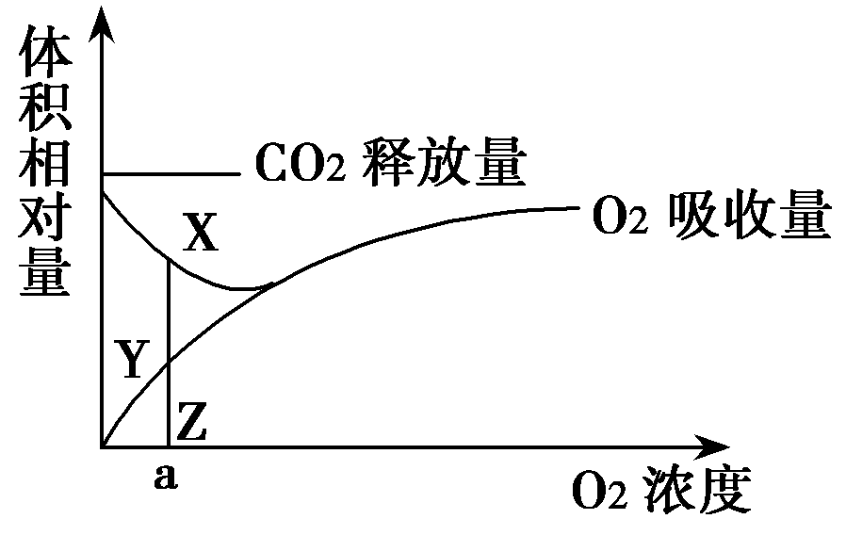
A.有氧呼吸比无氧呼吸释放的能量多
B.有氧呼吸与无氧呼吸释放的能量相等
C.有氧呼吸比无氧呼吸消耗的有机物多
D.有氧呼吸比无氧呼吸释放的二氧化碳多

3．叶面积指数是指单位土地面积上植物叶面积数量,此值越大，表示植物叶片交错程度越大。下图表示叶面积指数与光合作用和呼吸作用的关系。图中阴影部分表示的生理过程和森林合理开采的叶面积指数分别为

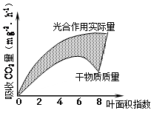
A．吸收矿质元素的量，8
B．呼吸作用消耗有机物量，4
C．呼吸作用消耗有机物量，6
D．蒸腾作用失水量，2
4．下列有关细胞分裂的叙述，其中不正确的是
A．减数分裂时，同源染色体的非姐妹染色单体之间可以发生交换
B．受精过程中，精子和卵细胞的随机结合造成基因重组
C．减数第二次分裂分裂后期，细胞中染色体的数目等于神经细胞中的染
色体数
D．在动物细胞有丝分裂的后期，着丝粒的分裂与中心体无关
5．下列有关细胞的叙述，错误的是
A．植物细胞的胞间连丝具有物质运输的作用
B．ATP水解释放的能量可用于细胞内的吸能反应
C．细胞都有膜包被的功能专一的细胞器
D．高等动植物细胞都有但功能有所不同的细胞器是高尔基体
6．下列关于细胞的生命历程的说法，正确的是
A.受精卵发育成个体的过程中，细胞内的遗传物质一定发生改变
B.在人体细胞正常分化过程中，可能会出现细胞核数量的改变
C.老年人头发变白是因为细胞中不能合成酪氨酸酶，黑色素无法合成
D.植物根尖细胞中无叶绿体，故用根尖细胞不能培养出含叶绿体的植物体
7.酸碱物质在生物实验中有广泛的应用,下面有关实验中,表述正确的是
A.双缩脲试剂中,NaOH为CuSO₄与蛋白质的反应创造碱性条件
B.浓硫酸为溴麝香草酚蓝水溶液与酒精的显色反应创造酸性环境条件
C.斐林试剂中,NaOH为CuSO₄与还原(性)糖的反应创造碱性条件
D.盐酸水解口腔上皮细胞可改变膜的通透性,加速健那绿进入细胞将DNA染色
8.生物学是一门实验性很强的学科,下列有关叙述中正确的是
A.选择高倍光学显微镜能观察到细胞膜具磷脂双分子层-蛋白质结构
B.研究氧气浓度对植物叶肉细胞呼吸的影响时应在黑暗条件下进行
C.有丝分裂实验中,在显微镜下可以观察到染色体加倍的连续过程
D.用不同浓度的生长素溶液处理扦插的枝条,生根数量一定不同
9.在研究不同金属离子对某水解酶活性的影响时,得到下表结果。下列分析不正确的是
金属离子(mmol/L) | 相对活性(%)
对照组 | 100
Mn²⁺ | 123
Co²⁺ | 79
Mg²⁺ | 74
A.该水解酶的用量是实验的无关变量
B.Co²⁺或Mg²⁺可能导致酶结构的改变使其活性降低
C.不同离子对酶的活性有提高或降低作用
D.Mn²⁺降低了反应过程所必需的活化能
10.某研究小组欲测定某植物的实际光合速率,多位同学对该实验提出不同的建议,其中合理的是
A.直接在光下测定单位时间内的O₂释放量即可
B.先在暗处测定出呼吸速率,再在光下测定净光合速率,两数值相加即为植物的实际光合速率
C.测定净光合速率时以O₂释放量作为因变量,装置中要放入清水缓冲CO₂的量
D.测定光合速率只考虑光照强度和CO₂浓度,无需考虑温度对本实验的影响
11.端粒存在于真核生物染色体的末端，是由DNA序列及其相关的蛋白质所组成的复合体。端粒酶是一种逆转录酶，由蛋白质和RNA构成。下列有关核膜、端粒和端粒酶共同点的描述，正确的是
A.都存在于所有生物细胞中
B.都含有C、H、O、N、P等化学元素
C.都与遗传信息的传递无关
D.都含有遗传物质
12.报春花的花色白色(只含白色素)和黄色(含黄色锦葵色素)由两对等位基因(A和a，B和b)共同控制，两对等位基因独立遗传，显性基因A控制以白色素为前体物合成黄色锦葵色素的代谢过程，但当显性基因B存在时可抑制其表达，现选择AABB和aabb两个品种进行杂交，得到F₁，F₁自交得F₂，则下列说法不正确的是
A． F₂中黄色∶白色的比例是3∶5 B．F₁的表现型是白色
C．F₂中的白色个体有7种基因型 D．黄色植株的基因型是AAbb或Aabb
13.下图是人类某一家族遗传病甲和遗传病乙的遗传系谱图(设遗传病甲与A和a这一对等位基因有关，遗传病乙与另一对等位基因B和b有关，且甲、乙两种遗传病至少有一种是伴性遗传病)。下列有关说法不正确的是
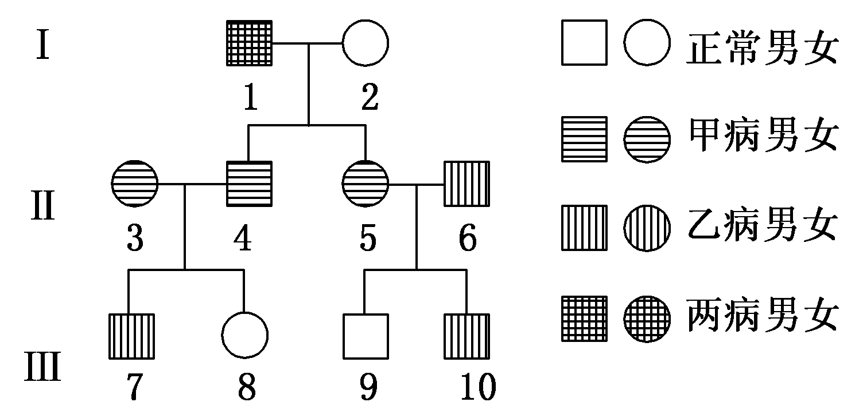
A.乙病为伴性遗传病 B.3号与4号再生一个两病皆患男孩的可能性是3/16
C.5号的基因型一定是AaX^{B}X^{b} D.7号和10号的致病基因都来自1号
14.用³²P标记S型肺炎双球菌的DNA,³⁵S标记其蛋白质，将其加热杀死后与未标记的R型活细菌混合并注入小鼠体内。一段时间后，从死亡的小鼠体内提取得到活的S型和R型细菌。下列有关元素分布的分析，最可能的情况是
A．部分S型细菌含有³²P，不含有³⁵S
B．部分R型细菌含有³²P和 ³⁵S
C．所有S型细菌都含有³²P，不含有³⁵S
D．所有R型细菌都含有³⁵S，不含有³²P
15.下图为人体内基因对性状的控制过程，分析可知
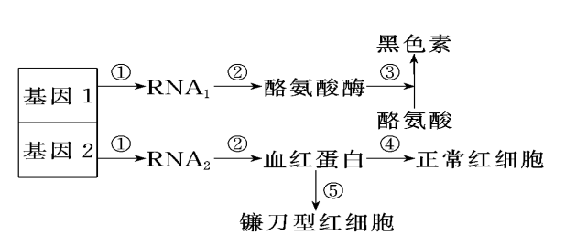
A．基因1和基因2一般不会出现在人体内的同一个细胞中
B．过程①②③表明基因通过控制酶的合成来控制生物体的所有性状
C．④⑤过程的结果存在差异的根本原因是血红蛋白结构的不同
D．图中①过程需RNA聚合酶的催化，②过程需tRNA的协助
16. 5BrU(5溴尿嘧啶)既可以与A配对，又可以与C配对。将一个正常的具有分裂能力的细胞，接种到含有A、G、C、T、5BrU五种核苷酸的适宜培养基上，至少需要经过几次复制后，才能实现细胞中某DNA分子某位点上碱基对从T—A到G—C的替换
A．2次 B．3次 C．4次 D．5次
17.下列关于作物育种的叙述，正确的是
A．把两个小麦优良性状结合在一起常采用植物体细胞杂交技术
B．改良缺乏某种抗病性的水稻品种常采用单倍体育种
C．培育无子西瓜可用适宜浓度的生长素处理三倍体西瓜雌蕊柱头
D．袁隆平培育的高产、抗逆性强的杂交水稻是基因突变的结果
18.某个体基因型为 Aa ，让其连续自交五代，则后代中 a 基因的频率为
A．12.5% B．25% C．50% D．无法估算
19.下图表示人体皮下的组织, b、c、d表示细胞外液。下述的诸多因素中,可能引起病人组织水肿的是
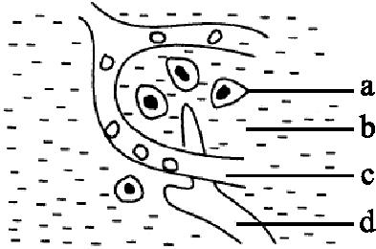
①c周围的管壁破损 ②长期蛋白质营养不足 ③淋巴管阻塞 ④花粉等致敏原引起毛细血管的通透性增加 ⑤肾炎导致血浆蛋白丢失
A.只有①②③ B.只有②③④ C.只有①③⑤ D.①②③④⑤
20.研究人员用某宠物食品饲养了若干只生理状态良好的正常大白鼠,一个月后测得大白鼠血液中的甲状腺激素和促甲状腺激素的含量,结果甲状腺激素仅是正常鼠的一半,促甲状腺激素却比正常鼠增多。其原因不可能是
A.该宠物食品中含碘量过低,从而影响实验大白鼠甲状腺激素的合成
B.该宠物食品直接造成实验大白鼠甲状腺组织萎缩导致腺体功能降低
C.该宠物食品导致甲状腺激素分泌过少,从而使促甲状腺激素分泌增多
D.该宠物食品导致促甲状腺激素释放激素分泌过少,从而使促甲状腺激素分泌增多
21.下列关于神经肌肉(肌肉指骨骼肌)接点及其相关结构和功能的叙述,正确的是
A.一个骨骼肌细胞中只有一个细胞核
B.神经肌肉接点的突触间隙中有组织液
C.突触后膜的表面积与突触前膜的相同
D.一个乙酰胆碱分子可使突触后膜产生动作电位
22.人初次被犬咬伤后,为防止狂犬病发生,需要注射由灭活狂犬病病毒制成的疫苗。疫苗在人体内可引起的免疫反应是
A.刺激记忆细胞分化成为效应T细胞
B.刺激吞噬细胞产生抗狂犬病病毒抗体
C.可促进效应B细胞释放白细胞介素-2
D.该过程属于主动免疫
23.下列有关植物生命活动调节的说法,正确的是
A.赤霉素引起植株增高的原因主要是促进了细胞的分裂
B.在形成无籽番茄过程中生长素改变了细胞的染色体数目
C.乙烯在植物体的各个部位均可合成,主要作用是促进果实的发育
D.植物生命活动调节从根本上说是植物基因组程序性表达的结果
24.下列有关种群的说法,不正确的是
A.稻田中秧苗的均匀分布有利于产量提升
B.通常自然界中的种群增长曲线呈“S”形,达到K值时种群数量往往表现出明显上下波动,因此K值总是固定不变的
C.池塘养鱼过程中为保持鲫鱼种群的增长需持续投放饲料等
D.预测一个国家或地区人口数量未来动态的信息主要来自现有居住人口的年龄结构
25.下图表示某草原生态系统中能量流动图解,①~④表示相关过程的能量流动。下列有关叙述正确的是
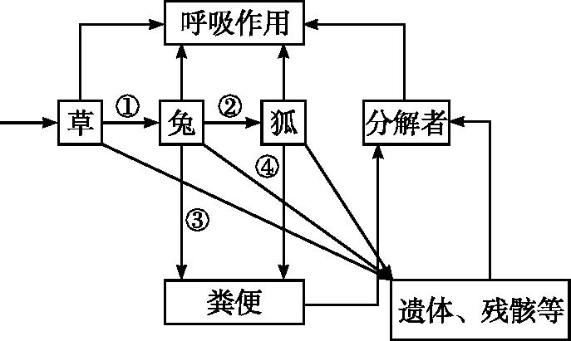
A.①是流入该生态系统的总能量
B.分解者获得的能量最少
C.图中②与①的比值代表草→兔的能量传递效率
D.③和④分别属于草和兔同化量的一部分

第Ⅱ卷 （50分）
非选择题包括必考题和选考题两部分。第26题——第29题为必考题，每个试题考生都必须做答。第30—31题为选考题，考生根据要求做答。
一、必考题：共4题，共35分。
26．（8分）植物根尖成熟区的主要功能是吸收水分和矿质元素离子。下图表示刚施肥后的根尖成熟区表皮细胞在土壤溶液中的状态。
请据图回答：
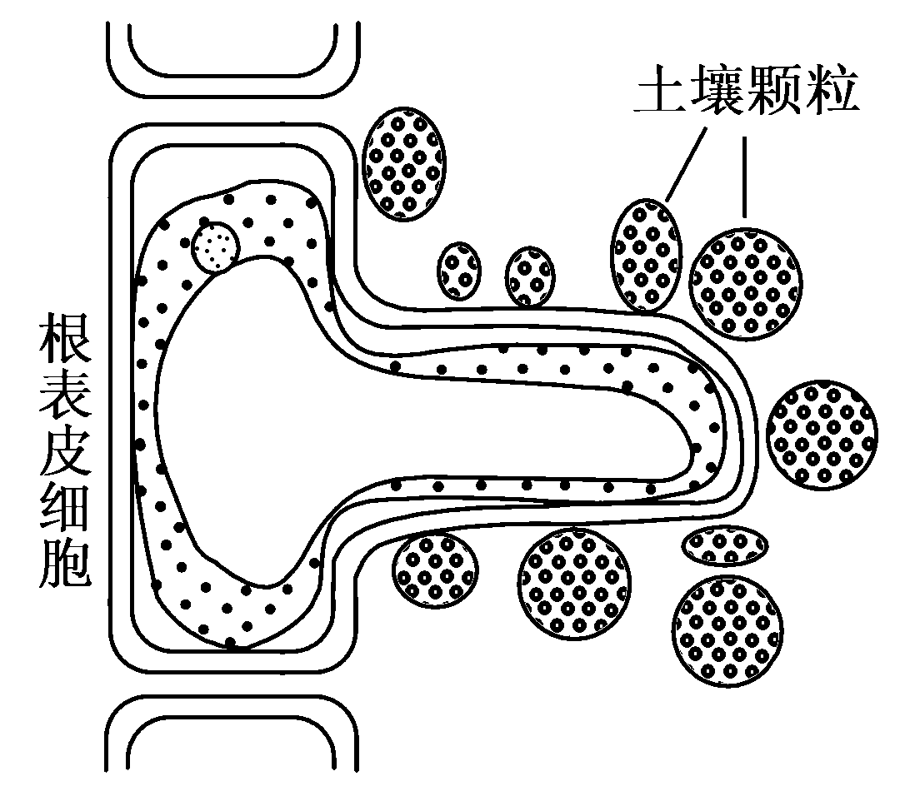
（1）该部位的表皮细胞与功能相适应的形态与结构特点是
（2）图中根表皮细胞此时所处的生理状态是 。此时，还能吸收水分和矿质离子吗？ 。
（3）现提供0．3 g/mL的蔗糖溶液、1 mol/L的硝酸钾溶液、1 mol/L 的醋酸溶液三种药品（以上溶液的浓度均比一般细胞液浓度大），紫色洋葱，显微镜。请你选择一种正确的药品及其他必要的仪器用具，设计一个简单的实验，证实你对第（2）题第二问的判断。
实验步骤：①取一干净的载玻片，在中央加入1滴 ；②撕取紫色洋葱鳞片叶表皮，平展于液滴中，盖上盖玻片，置于显微镜下观察。
实验现象：细胞先出现 ，后慢慢 。
实验结论：由此证明了_________________________________。

27．(8分).周期性共济失调是一种由常染色体上的基因（用A或a表示）控制的遗传病，致病基因导致细胞膜上正常钙离子通道蛋白结构异常，从而使正常钙离子通道的数量不足，造成细胞功能异常。该致病基因显性纯合胚胎致死。患者发病的分子机理如下图所示。请回答：
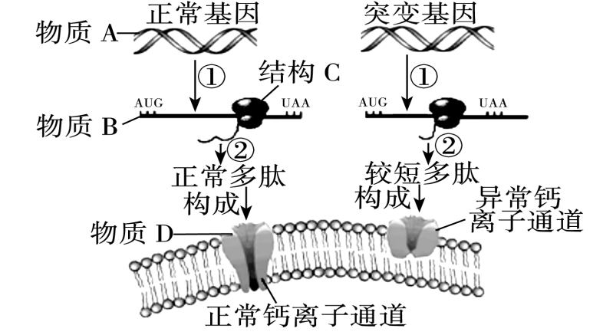
（1）图中的过程①是 ，与过程②有关的RNA的种类有哪些？ 。 如果细胞的核仁被破坏，会直接影响
图中 （结构）的形成。
（2）虽然正常基因和致病基因转录出的mRNA长度是一样的，但致病基因控制合成的异常多肽链较正常多肽链短，请根据图示推测其原因是 。
（3）图中所揭示的基因控制性状的方式是 。

28.（8分）现有某XY型性别决定的多年生观赏植物，发现其抗除草剂对不抗除草剂为显性，由常染色体上的A和a基因控制；花瓣单色对彩色为显性，由X染色体上的B和b基因控制；另有耐盐基因位于线粒体DNA上。
①验证花色和耐盐基因所在的位置，常用的遗传实验方法 。
②现有以下纯种植株若干:
甲：不抗除草剂彩色耐盐雄株 丙：抗除草剂单色不耐盐雌株
乙：不抗除草剂彩色不耐盐雄株 丁：抗除草剂单色耐盐雌株
请利用上述四种植株(甲～丁)，通过杂交育种培育抗除草剂、彩色、耐盐的雌雄植株：
第一年：可用作亲本的杂交组合是 ；
第二年：从子一代植株中选取表现型为 的植株和甲～丁
的 杂交；
第三年：从子二代植株中选出抗除草剂彩色耐盐的雌雄植株。其中选出的雄株核基因的基因型为 。

29.（11分）糖尿病是日常生活中的常见病,发病率有上升的趋势,请根据下图完成下列问题。
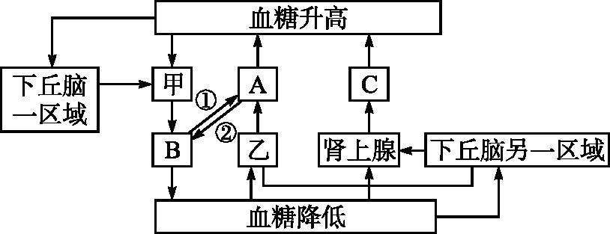
图1
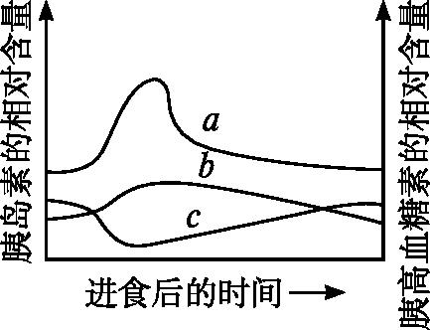
图2
(1)图1中A、B分别表示 (激素)。
(2)图1中具有拮抗作用的激素是 (用图中字母表示)。图2中,三条曲线分别表示进食后血液中胰岛素和胰高血糖素相对含量的变化。其中表示糖尿病患者胰岛素变化趋势的是曲线 。
(3)血糖浓度的正常范围是 mg/dL。胰岛素分泌不足引起的糖尿病患者
由于 发生障碍,体内脂肪和蛋白质分解加强,导致机体消瘦。血糖含量过低导致惊厥和昏迷时,应及时给患者 ,以缓解症状。Ⅱ型糖尿病病人的胰岛素的含量和正常人相差很小,甚至比正常人还高,Ⅱ型糖尿病病人最可能的病因是 。
(4)当葡萄糖在人体细胞中进行厌氧呼吸时,其产物进入血液可与 (填“Na₂CO₃”或“NaHCO₃”)发生反应,此反应的生理意
义是 。

30. 生物技术专题（15分）
1．野生马铃薯品种的植株具有较强的抗病、抗虫、抗盐碱、抗寒能力，但块茎不能食用。俄、德、芬兰专家共同做实验研究，用野生马铃薯与马铃薯的体细胞进行杂交，培育出了生活能力强的杂交系马铃薯。据图分析回答问题：
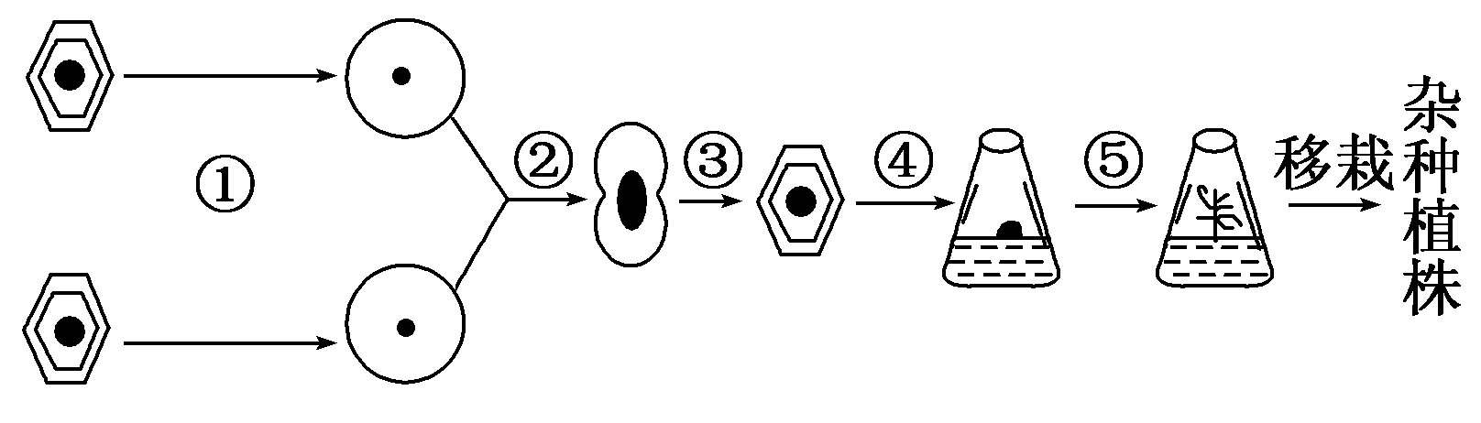
(1)①过程植物细胞原生质体的分离需经过酶解，其中“酶解”的作用是_______________。
(2)②过程的方法可以分为 两大类，其目的是____________ 。
(3)请回答④、⑤过程的实验原理___________________________。
（4）若野生马铃薯细胞内含A个染色体，马铃薯细胞内含B个染色体，则“野生马铃薯－马铃薯” 细胞内含________个染色体；若采用杂交育种方法成功的话，得到的后代含_____个染色体，必须用______________来处理幼苗，才能得到可育的野生马铃薯－马铃薯。这两种方法相比，体细胞杂交方法的优点是：__________________________________。

参考答案
1－5 C A C B C 6-10 B A B D B 11-15 B A D A D
16-20 B C C D D 21-25 B D D B D
9.选D实验的自变量是金属离子的种类,水解酶的用量是实验的无关变量,A正确。从表格数据可看出,和对照组相比,Mn²⁺能激活水解酶的活性,但不是降低反应的活化能,D错误。Co²⁺或Mg²⁺使水解酶活性降低,可能是影响了酶的结构,B正确。不同离子对酶的活性有提高或降低作用,C正确。
10.选B 直接在光下测定的单位时间内的O₂释放量,是净光合速率,A项错误。实际光合速率等于净光合速率加上呼吸速率,需先在暗处测定出呼吸速率,再在光下测定净光合速率,然后两数值相加,B项正确。测定净光合速率时以O₂的释放量作为因变量,装置中要放入CO₂缓冲液缓冲CO₂的量,C项错误。测定光合速率除考虑光照强度和CO₂浓度外,还要考虑温度等对本实验的影响,D项错误。
11.选B 由于原核生物没有核膜和染色体，故没有端粒。核膜的组成成分主要是磷脂和蛋白质，组成元素有C、H、O、N、P等；端粒是由DNA和蛋白质组成的复合体，组成元素有C、H、O、N、P等；端粒酶由蛋白质和RNA构成，故组成元素有C、H、O、N、P等。端粒存在于染色体的末端，端粒酶是一种逆转录酶，都与遗传信息的传递有关。端粒酶和核膜中没有DNA。
26．（8分）
（1）细胞表面有突起的根毛（或细胞表面向外突起） 有大液泡（每个要点1分）
（2）细胞失水，出现质壁分离 （只答质壁分离也给分） 不能吸收水分，仍能吸收矿质离子
（3）1 mol/L的硝酸钾溶液 质壁分离 自动复原 细胞失水处于质壁分离状态时，仍能吸收矿质离子
27.（8分）
（1）转录 （1分） mRNA 、tRNA和rRNA（全对得2分） C（1分）
（2）基因中碱基发生替换，使对应的密码子变为终止密码子（2分）
（3）基因通过控制蛋白质的结构直接控制生物体的性状（2分）
28.（8分）
①正反交（2分） ②甲×丁或乙×丁 （2分）
雌性抗除草剂单色耐盐植株 （2分） 甲或乙（1分） AaX^{b}Y（1分）
29.（11分）
:(1) 胰高血糖素、胰岛素 (2)A与B(或C与B) b
(3)80~120 糖代谢(糖氧化供能) 静脉输入葡萄糖溶液
胰岛素不能和受体结合而发挥作用(或受体发生改变)（2分）
(4)NaHCO₃ 维持内环境pH的稳定（2分）
30.（15分）
(1)去除细胞壁 （1分） (2)物理法和化学法 诱导原生质体融合
(3）植物细胞的全能性
（4）A＋B (A＋B)/2 秋水仙素 克服远缘杂交不亲合的障碍

欢迎访问“高中试卷网”——http://sj.fjjy.org

